**Projeto de Lei Nº 185/2022**

*“DISPÕE SOBRE A CRIAÇÃO DO EVENTO,* ***CAMPEONATO******COPA DAS ARENINHAS*** *EM TODOS OS BAIRROS QUE DISPÕE DESTE DISPOSITIVO DE LAZER”*

Autor: Vereador Rafael Alan de Moraes Romeiro – PODEMOS

**Art. 1º.** Fica criado e instituído em Itapevi o “***CAMPEONATO COPA DAS ARENINHAS”***em todos os bairros que dispõe deste dispositivo lazer.

**Parágrafo Único:** O ***“CAMPEONATO COPA DAS ARENINHAS”***, deverá ter como participante pelo menos um time que represente o bairro

**Art. 2º.** Fica autorizado o Poder Executivo verificar os critérios de oportunidade e conveniência a incluir no calendário oficial de eventos, o ***“CAMPEONATO*** ***COPA DAS ARENINHAS***”, previsto no artigo primeiro.

**Art. 3º.** Fica o Poder Executivo autorizado a verificar as datas para a realização do evento ***“CAMPEONATO COPA DAS ARENINHAS”***

**Art. 4º.** As despesas decorrentes da execução desta Lei correrão por conta das dotações orçamentárias próprias, suplementadas se necessário.

**Art. 5º.** Esta Lei entra em vigor na data de sua publicação, revogadas as disposições em contrário.

Sala das Sessões Bemvindo Moreira Nery, 17 de novembro de 2022.

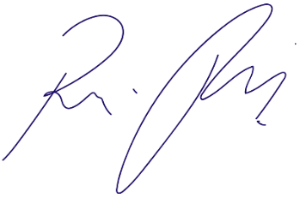

Vereador Rafael Alan de Moraes Romeiro

Presidente

PODEMOS

JUSTIFICATIVA

Nobres pares,

Sabemos que hoje o esporte é o principal mecanismo de eficácia comprovada, como fator de crescimento humano, comportando vários benefícios, tanto para individualidade como para coletividade. Fica a titulo de sugestão que os campeonatos sejam organizados pela Secretaria de Esporte e Lazer. É notório que o esporte e o lazer, tanto para os jovens como para a comunidade de maneira geral é de vital importância, dando-lhe subsídios para que esses possam por si mesmos transformar a sua realidade. A criação de um campeonato realizado nas areninhas nos bairros irá proporcionar melhora na inclusão social, que é traduzida como um fator de desenvolvimento e transformação humano, além de proporcionar a integração e o incentivo à prática esportiva entre os nossos munícipes e integrar os bairros. Diante o exposto e contando com apoio dos nobres pares, antecipamos nossos agradecimentos.

Sala das Sessões Bemvindo Moreira Nery, 17 de novembro de 2022.



Vereador Rafael Alan de Moraes Romeiro

Presidente

PODEMOS